Уважаемые члены федерации, коллеги, друзья!
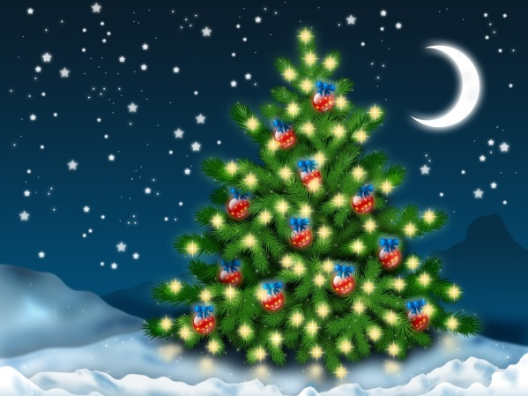
Уходящий год для всех нас был полон испытаний, и мы с достоинством с ними справляемся, но говорить, что все позади ещё рано. К огромному сожалению, и в рядах собаководов не обошлось без потерь. Мы будем помнить о тех, кто в этом году безвременно, а некоторые в расцвете сил покинули этот беспокойный мир, омрачённый общей бедой – пандемией коронавируса.
Но жизнь продолжается - только вдумайтесь, давно ли мы с вами отмечали миллениум, оставив позади второе тысячелетие, а на пороге уже 2021 год. Будем надеяться, что весь негатив останется в году уходящем, и мы с вами вернёмся к привычной размеренной жизни без пандемии и других напастей и продолжим активно заниматься нашим любимым делом.
Поздравляю с наступающим Новым годом! Желаю всем в первую очередь здоровья, чтобы наши близкие и друзья продолжали радовать нас своим общением, чтобы у всех в доме царили мир и достаток. Берегите себя и близких вам людей.
До встречи в 2021 году!
Александров В.А.

